Молодежный совет Росреестра провел субботник в Дербышкинском детском доме
27 апреля члены Молодежного совета Росреестра Татарстана навестили ребят из Дербышкинского детского дома. На этот раз сотрудники ведомства приехали, чтобы помочь провести субботник.
Девушки ловко перемыли окна, посадили рассаду в теплице, а ребята вскопали землю для грядок, натаскали грунт для теплицы. Воспитанники детского дома тоже не отставали, помогал кто чем мог: носили ведра с водой, поливали рассаду, убирали мусор. Учитывая, что многие из них страдают серьезными заболеваниями опорно-двигательного аппарата, давалось им это нелегко. Но в глазах детей читалась радость от возможности пообщаться с гостями и потрудиться на свежем воздухе под первыми лучами весеннего солнца. Ведь так важно знать, что несмотря ни на что, ты можешь сделать что-то полезное.
Хорошо потрудившись, воспитанники детского дома отправились обедать и лакомиться сладостями, привезенными друзьями из Росреестра.
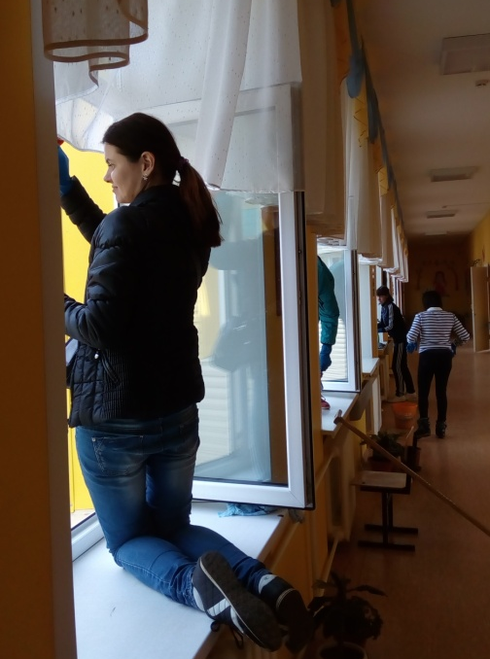
И, конечно же, радовались они больше не привезенным угощениям, а тому, что к ним приехали гости. Ведь каждый ребенок нуждается в друзьях, которые могут поддержать в трудную минуту, радоваться успехам и просто подарить теплоту человеческого общения. Мы хотим стать ребятам друзьями и наставниками, которые не только привезут сладости и игрушки на праздник, но и вместе проведут субботник и покажут на собственном примере, как это здорово трудиться и видеть результаты своей работы.
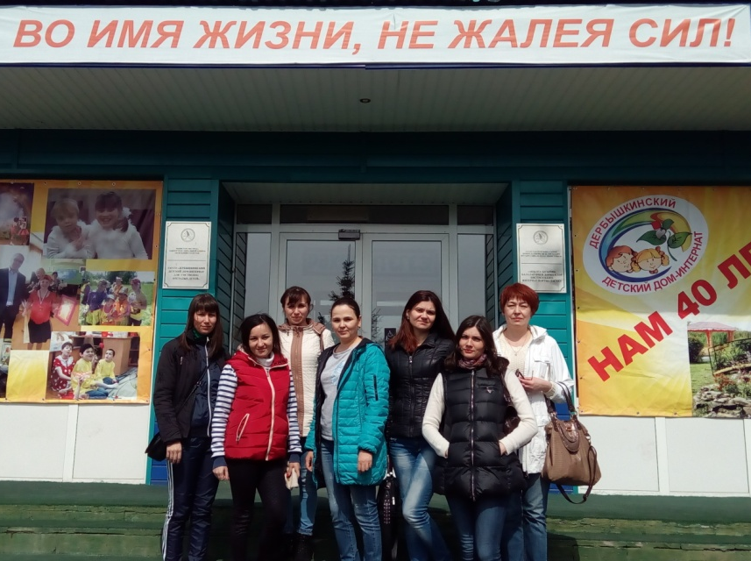
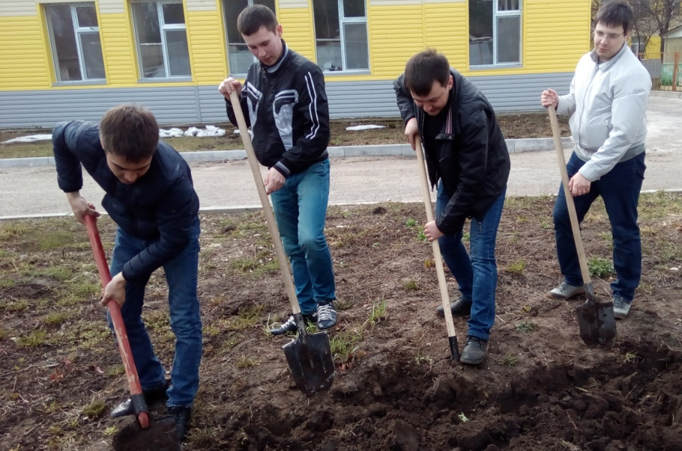

Пресс-служба

